运载火箭燃气射流环境及安全排导研究综述

摘 要：为了满足深空探测、载人月球探测等重大太空探索任务的空间运输能力需求，美国、中国相继开展了重型运载火箭的研发工作，其共同的技术特征是大直径、非捆绑、密集多发动机并联和可重复使用。密集的大推力发动机燃烧形成的复杂超声速射流场，对发射场燃气射流安全排导提出了前所未有的技术挑战。本文针对大推力火箭发射产生的极端热力环境，综述了近年来燃气射流动力学特性研究的主要成果，归纳了导流槽气动布局设计方法与热防护系统设计策略，系统梳理了导流槽设计的关键理论与技术瓶颈。研究发现，现有研究尚未关注密集喷管燃气射流流场作用机理，且在极端工况下的多物理场耦合研究不足，对导流槽的气动优化及热防护技术方案尚不能形成有效指导。本文提出了面向重型火箭导流槽设计的三个关键突破方向：密集多喷管燃气射流耦合流场流动机理研究，喷水与密集多喷管燃气射流掺混效应研究以及新型热防护材料技术研究，为后续理论研究和工程设计提供参考。
关键词：航天发射；重型运载火箭；燃气射流；导流槽；气动方案；热防护
中图分类号：V551.5 文献标志码：A

随着深空探测任务拓展与卫星星座组网需求激增^{[1]}，全球航天领域正经历从单一载荷发射向高频次、低成本运输模式的战略转型^{[2]}。在此背景下，运载火箭技术呈现出两大显著趋势。一是重型化发展以满足百吨级有效载荷入轨需求。为实现大起飞推力的技术目标，重型火箭一级发动机通常采用多台发动机并联的动力方案。二是可重复使用技术突破推动发射成本下降。未来重型火箭在航天运输任务中将发挥关键作用^{[3,4]}。
导流槽作为火箭发射系统的核心基础设施，其核心功能体现在三个方面^{[5]}。一是通过特定气动构型引导高温高速燃气射流定向扩散，规避冲击波反射对箭体和载荷造成气动冲击^{[6]}；二是抑制燃气回流引发的热载荷叠加现象，保障箭体结构完整性；三是防止地表溅射物对发射平台、火箭的二次损伤。
美国Space X公司“超重-星舰”火箭的一级发动机配备了33台“猛禽”液氧-甲烷发动机，起飞推力高达7500吨^{[7]}，并联发动机数量及起飞推力远超我国现役的“长征五号”运载火箭^{[8]}。在结合工程进度原因以及前期静态点火数据后，“超重-星舰”首飞时选择了无导流槽发射工位。然而，一级发动机喷射的高速射流直接破坏了发射台底的水泥基座及周边设备设施，如图1所示。起飞过程中因发动机高温高速喷流引起的力、热、噪声环境极其恶劣，是导致首飞失利的可能原因之一^{[9]}。因此，面向未来重型火箭发射任务，发射场导流槽面临前所未有的技术挑战，需在极端燃气射流环境下，同时实现大规模燃气排导、高可靠性热防护以及快速复用能力。形成适用于未来重型火箭的导流槽设计方案，仍有部分关键科学问题和技术瓶颈需要解决。
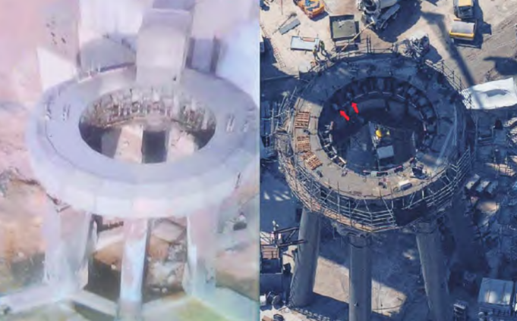
图1 “超重-星舰”火箭首飞前后发射塔架比对^{[9]}
本文系统梳理了近十年火箭发射燃气射流环境及安全排导技术研究，主要从多喷管火箭燃气射流流场和运载火箭导流槽的气动方案及热防护方案设计方面展开论述，并提出了未来重型火箭导流槽设计方面急需突破的关键科学问题和关键技术，研究成果可为重型火箭发射场导流槽的建设提供参考。

————————
1 火箭燃气射流环境效应研究
1.1 多喷管燃气射流流动特性研究
运载火箭发动机燃气射流具有高温（>3000K）、高速（Ma>3）、高压（MPa量级）及强冲击（动态压力>100kPa）的极端流动特征^{[10–12]}。在多喷管并联工况下，多股射流间的复杂干涉效应显著提升了流场非线性程度，这对导流装置的抗冲击防护设计提出了更高要求。现有研究表明，单喷管燃气射流已建立较为完善的理论体系，涵盖自由射流状态下的参数分布规律^{[13]}、缩比实验相似准，以及导流槽构型优化、喷水冷却效能评估等工程应用场景^{[14]}。然而多喷管系统因存在射流碰撞、剪切层交互、激波干涉等复杂物理过程，其动力学行为呈现多参数（射流动量比、空间布局、环境背压）强耦合特征^{[15]}，作用机制具有显著的非线性特征，已成为航天动力领域亟待攻克的关键科学问题。
研究方法层面呈现明显的阶段性特征，早期受计算与实验条件制约，理论解析方法主导了该领域研究，通过建立多喷管湍流场简化模型^{[16]}，推导出流场压力分布的解析解。随着计算流体力学方法的发展与计算资源升级，数值模拟技术凭借其低成本、高分辨率的优势^{[17–20]}，逐渐发展成为该领域的主要研究方法，推动了对复杂流动机理的深入认识。
针对多喷管燃气射流流场的研究主要聚焦于火箭底部受限空间内的多物理场耦合过程。如图2所示，射流间相互作用与自由来流共同作用，在箭体底部形成包含剪切层、回流涡、冲击反流的复杂流动结构^{[21]}。其中双喷管构型作为射流干涉研究的基础模型，其流场波系结构已表现出显著非线性特征，如图3所示，射流外缘首先形成膨胀波系，经壁面反射后转化为压缩波，最终在内侧轴线处汇聚形成相交激波，两侧激波交汇形成典型的马赫盘结构。在射流干涉区，两股射流的桶形激相互撞击形成撞击激，并与相交激波产生二次干涉^{[22]}。
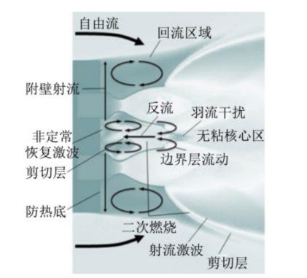
图2 回流发生时多股羽流影响的底部流动^{[23]}
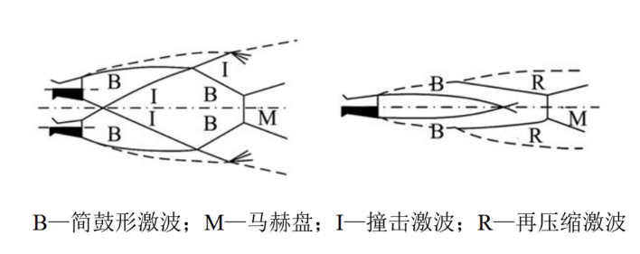
图3 双喷管射流激波结构^{[22]}
在四喷管构型中，高度欠膨胀状态下的射流表现出更强的干涉效应，射流交汇后迅速完成层流-湍流转捩过程^{[24]}。通过脉动特性分析发现，射流初次膨胀末端及交汇区域存在显著的压力/速度脉动现象：压力脉动呈中心轴对称分布，而速度脉动则集中于射流核边缘区。涡动力学分析进一步揭示，轴向涡结构在下游发展过程中经历显著的拉伸-扩散演化过程，如图4所示。
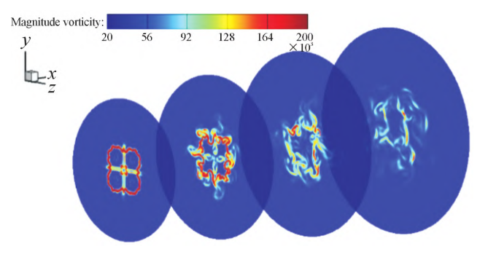
图4 四喷管燃气射流距离喷管出口平面不同轴向位置处的涡量云图^{[24]}
火箭飞行高度对燃气射流干涉模态具有决定性影响。飞行高度改变了环境背压，从而改变了喷管的压比，对尾焰射流膨胀角产生了影响，而尾焰射流膨胀角决定了火箭底部流动结构^{[25]}。火箭高度上升，喷管尾焰之间的相互作用显著增强^{[26]}。针对四喷管构型的系统性研究^{[27]}揭示了三种典型流场模态，如图5所示：1）抽吸态（Aspiration regime），环境背压主导流场，射流间无显著干涉；2）过渡态（Transition regime），射流总压与环境压力达到动态平衡，呈现弱干涉特征；3）回流态（Recirculation regime），低动量自由流诱导大尺度回流分离，形成强干涉流场。
值得注意的是，在驻点下游高压梯度驱动下，喷管壁面附近低能流体会向火箭底部反向流动，如图6所示。随着飞行高度的增加，压力梯度不断增大，反向流动速度随之提高并逐渐达到超声速状态，从而在箭体底部上游形成一道正激波，产生底部射流冲击区。此时箭体底部附近存在回流现象，形成滞止气泡。滞止气泡附近存在剧烈的梯度变化，流场结构会发生显著改变。数值模拟表明，当喷管压力比超过临界值时，无论是三喷管还是四喷管布局，均会观测到由正激波引发的滞止气泡现象。

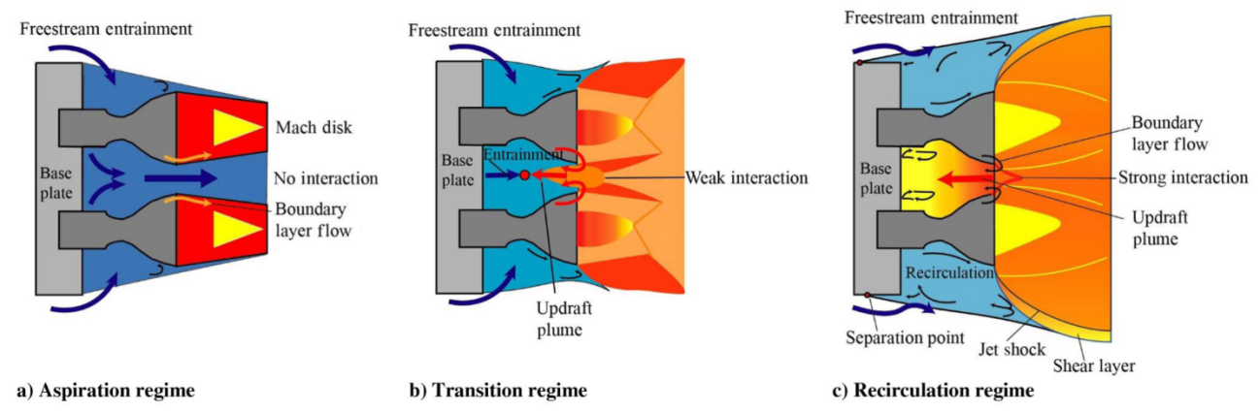
图5 四喷管构型的燃气射流相互作用流场具有三种典型模态^{[27]}

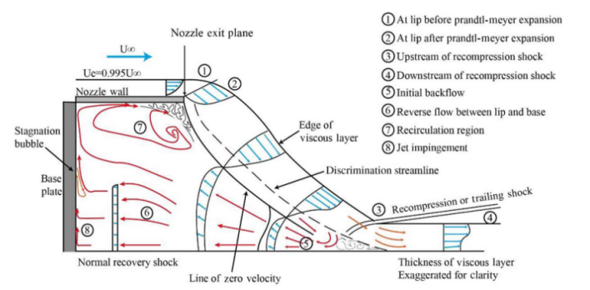
图6 四喷管构型燃气射流结构示意图^{[27]}
工程应用层面，复燃反应与射流干涉效应耦合作用可诱导局部高温区生成，同时底部涡旋结构对高温燃气的卷吸效应将加剧热蚀损现象，这对热防护系统设计具有重要指导意义^{[26]}。对比研究发现，四喷管构型因羽流交互作用更强，形成封闭式流动结构，能有效抑制外界空气渗透，相较于双喷管火箭，复燃现象对四喷管火箭底部热环境影响更小^{[28]}。
需要指出的是，现有研究多集中于单层分布的喷管构型（双/三/四喷管），与密集并联发动机（如Space X公司“超重-星舰”火箭一子级采用的33喷管布局）的多圈层分布存在显著差异。以九喷管构型为例，其中心-外围双圈层布局会产生更强的射流干涉，燃气碰撞后形成大尺度回流结构^{[29]}。这类复杂构型的流场特征及工程影响机制仍有待深入研究。

1.2 火箭发动机燃气射流对斜置导流板的冲击流动研究
斜置平板冲击流动作为燃气射流动力学研究中的典型简化模型，其物理机理深刻反映了火箭导流系统设计的核心科学问题。该模型通过构建射流-壁面干涉的典型流动构型，如图7所示，可有效揭示高速高温燃气流在受限空间内的激波/边界层相互作用、流动分离再附及热力耦合效应等关键机制，已成为冲击射流动力学研究的重要方向。
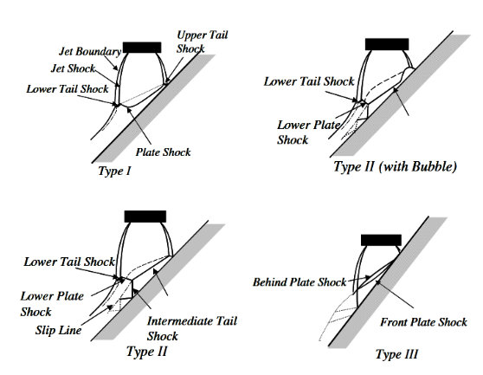
图7 射流撞击倾斜平板典型流动结构示意图^{[30]}
实验与数值研究证实，射流冲击斜置导流板的流场存在多种流动模式^{[31]}，其流动形态演化受多参数协同控制且存在显著的主导因素差异。流动模式的主控参数体系包含冲击高度、冲击角度、射流核心马赫数、射流欠膨胀比、激波系结构参数（激波强度、驻点位置）等^{[30,32–34]}。Hunt^{[33]}通过风洞实验揭示了冲击角对总气动载荷的显著主导作用。相较而言，欠膨胀比与冲击高度的影响次之。值得注意的是，基底压力对总载荷的贡献呈现明显的角度依赖性。Nakai等^{[30]}通过系统的参数化实验发现冲击流场存在三类典型流动结构，如图7所示，可通过激波结构和压力分布特征进行判别。研究指出喷管边缘至激波初始撞击点的特征距离是触发流态转变的关键控制参数。McIlroy和Fujii^{[32]}的数值模拟进一步揭示了壁面压力脉动的多源机制，证实局部压力峰值的产生源自：1）主射流滞止形成的驻点高压区；2）上游正激波的周期性振荡；3）分离剪切层再附引发的压力突跃；4）尾激波与边界层相互作用导致的压力梯度反转。此外，圆锥激波与射流激波的相互作用产生了复杂的激波模式，这些模式可以根据自由射流的结构呈现出多种形态^{[35]}。上述研究多聚焦于液体火箭发动机射流工况（纯气相介质），而固体火箭发动机燃气射流具有典型气固两相耦合特征。研究表明，固体颗粒的掺入会通过气-粒动量/能量交换显著改变单相流场拓扑结构，尤为关键的是，颗粒对导流板的冲蚀损伤与近壁区瞬态流场存在强耦合机制，即颗粒轨迹受局部涡系结构的夹带作用，其撞击频率与入射动能直接受再附点脉动特性的调控^{[36,37]}。

2 火箭燃气安全排导技术
2.1 导流槽基本形式对比研究
在火箭发射动力学研究中，燃气射流对斜置导流板的冲击流动及其对导流槽性能的影响已成为关键研究领域^{[38]}。导流槽基础构型设计涉及气动外形优化与燃气流道分布规划，其核心参数包括冲击高度、入射角度及流道方向等要素。图8展示了三种典型导流槽构型：单侧楔形、双侧楔形及双侧圆锥形结构。构型设计的优劣直接影响排焰效率、抗冲击性能及耐久性，特别是对重复使用发射装置的热防护需求具有决定性意义。
在导流槽优化设计理论方面，刘利宏等^{[39]}对导流槽设计中关心的冲击、烧蚀、通畅性以及喷水冷却系统的效率和噪声防护等问题进行评价，初步建立了导流槽优化设计综合性能评价指标，为导流槽综合性能设计提供重要的参考依据。通过对比无导流装置、楔形与圆锥形导流装置的流场特征，发现楔形结构可有效抑制燃气沿侧壁流动及向上反射，而圆锥形在消除侧向流动方面仍需改进^{[40]}。值得注意的是，多喷管系统中锥形导流面具有优异引射性能，但其形成的漩涡效应可能引发高温燃气卷吸，需配合热防护措施^{[41]}。
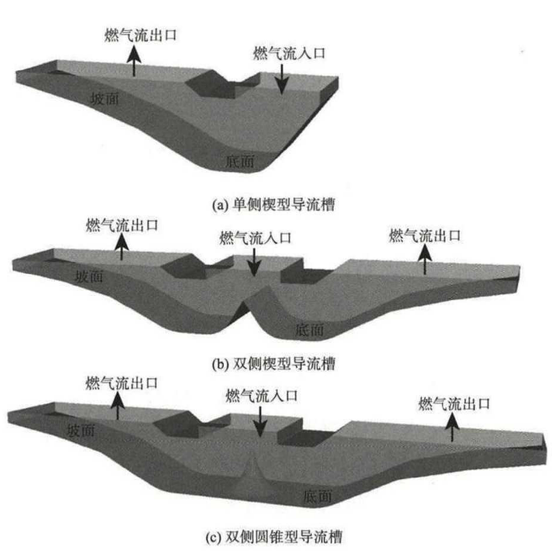
图8 典型的导流槽基本构型^{[42]}
针对构型对比研究，双侧楔型导流槽实现燃气双向往复分流，而双侧圆锥型可实现多向扩散，后者温度与压强峰值分别降低18%和51%。进一步研究表明，双侧导流结构在缓解多喷管尾流干涉方面显著优于单侧构型^{[42]}，对运载火箭发射平台的燃气导流槽总体方案设计及其导流性能优化具有重要的理论意义和工程应用价值。此外，单侧导流槽因排导路径单一易导致槽底极端热力学参数，可能引发结构烧蚀并加剧发射台反溅效应^{[43]}。典型导流槽构型性能对比见表1。

表1 典型导流槽构型性能对比
对比维度 | 单侧楔形导流槽 | 双侧楔形导流槽 | 双侧圆锥形导流槽
结构特征 | 单斜面非对称结构 | 双斜面对称结构 | 多向扩散曲面结构
分流效果 | 单侧单向排导 | 双向分流^{[42]} | 全向扩散分流^{[42]}
温度/压强峰值 | 槽底温度压强较高^{[43]} | 峰值适中 | 较双侧楔形降低18%/51%^{[42]}
抗反溅能力 | 易产生回流冲击^{[43]} | 有效抑制正上方反溅^{[40]} | 全面消除向上反溅^{[40]}
热防护需求 | 需强化槽底防护 | 需周期性维护 | 需控制漩涡卷吸效应^{[41]}
局限性 | 排导路径单一^{[43]} | 分流方向受限 | 流场稳定性需优化^{[40]}

地面导流技术研究方面，穆洪斌等^{[44]}提出采用侧板防护结合低高度直线段的构型优化方案，有效降低发射台烧蚀风险。陈劲松等^{[45]}创新性地将双面导流装置与高位挡流墙整合，基于燃气动力学原理发展了低高度排导技术。值得关注的是，Singh等^{[46]}突破了传统构型限制，对平面、正弦波及楔形偏转板的射流偏转特性进行了系统性研究，为新型导流装置设计提供了新思路。

2.2 导流槽热防护技术
在运载火箭点火起飞阶段，高温高速燃气射流对导流设施迎气面产生显著的烧蚀效应。为提升导流设施服役寿命并降低维护成本，现代航天工程已形成主动式与被动式相结合的热防护技术体系。其中主动防护以流体相变吸热为核心机理，被动防护则依托材料本征耐热特性。
导流槽主动水冷技术作为典型经济型热防护方案，主要分为水幕式与压力驱动式两类。水幕式水冷系统通过导流槽入口或内置水管直接喷射冷却水，形成覆盖燃气射流的连续水幕，借助水相变潜热实现快速降温。压力驱动式水冷系统采用多层钢质冷却腔结构，腔体表面密布微孔。高压冷却水经微孔喷出形成动态液膜，通过强制对流换热与物理隔离双重机制保护导流面免受热侵蚀。
多喷管耦合流场中，气-液两相流动存在复杂相变传质过程，理论方法研究存在较大困难。首先需发展可用于两相流的数值计算方法，并研究了喷水的降温效果。姜毅等^{[47]}构建包含化学反应的气液两相流场模型，在能量方程中引入蒸发、凝结及化学反应的源项耦合项，采用混合多相流模型成功预测了组分质量分数分布，其数值解与实验数据吻合度较高。研究证实，注水降温可有效抑制尾焰后燃现象及红外辐射强度^{[48]}，其中液态水与燃气的掺混汽化吸热使高温区域收缩为类锥形结构^{[49]}。需特别指出，后燃效应主要发生于混合层区域，导致撞击板高温区扩大，数值模拟中需予以精确表征^{[50]}。
喷水降温效能受喷嘴布局、喷射角度及质量流量等多参数协同影响。李茂等^{[51]}对比分析液氢/液氧火箭发动机三种注水方案（顶部、底部及复合注水），发现复合注水的热衰减效应最优。导流槽深度与降温效果呈正相关，但流量变化率不超过10%时温降效果趋缓；增大中心区流量分配可显著提升降温效率。罗天培等^{[52]}证实喷水降噪与底部冷却系统存在热防护协同效应，导流槽深度与喷水量增加可强化底部热环境改善。Lu等^{[53]}研究表明，二级水喷系统虽能有效降低发射台中央区温度，但受燃气流剪切作用影响，喷嘴需密集布置于中心区域以补偿单个喷嘴冷却面积的衰减。刘俊林等^{[54]}研究表明，注水速度及注水位置对降温效果影响显著。随着水射流速度的增加，水喷雾系统的冷却效果更加显著。然而，由于通道内形成大量水蒸气，导流槽的导向性能有所下降，需要平衡^{[50]}。
为了降低火箭射后维护成本，提高发射场发射能力，部分火箭的导流装置采用地面导流形式。除了主要应用于地下大型导流槽工位的喷水降温热防护方法之外，对于地面导流器热防护技术也针对性地开展了相关研究，主要采用压力式水冷却方式。张伟等^{[55]}提出了一种新型导流槽热防护技术方案。通过数值分析和工程计算分析导流槽力、热环境，基于膜冷却原理，采用分区喷流水冷却的方法，根据热流密度不同在各区域采取不同的供水方式。基于液膜冷却技术思想，在干冷式导流槽结构的基础上，将生铁块改为水箱结构，多个水箱间焊接成整体，冷却水通过水箱表面的喷孔喷出与燃气接触后汽化，冷却并隔离燃气。此方案在保证导流槽冷却系统可靠性的同时，降低了试验台高度、节约了水资源。
除了以上主动热防护技术，被动热防护技术也是重要的措施。火箭发动机试车时，由于尾焰持续烧蚀地面导流设施，对热防护的需求较大。为了降低试车成本，采用架空钢板对地面进行热防护，获得了架空钢板的铺设高度、铺设宽度和起始铺设位置对地面热载的影响^{[56–58]}。箭体底部的传热方式以辐射方式为主，而辐射换热以固体辐射为主，因此，对于试验台的热防护来说，一些设备虽不会直接受到高温燃气的冲刷，但其受到辐射加热的作用不能忽略^{[59]}。
烧蚀式防热材料因其优异的热稳定性成为被动防护核心解决方案。张巍团队^{[60,61]}开发环氧树脂基复合涂层及莫来石-堇青石-铝酸盐耐火材料，经实装测试证实其抗冲刷性能良好，涂层脱落率不超过10%，并将研制的耐火材料应用于长征5号火箭发射台。马志宏等^{[62]}通过微观形貌分析与损伤演化建模，提出耐火混凝土单次烧蚀深度计算模型，为导流槽寿命预测提供理论支撑。
为了应对高频率、低成本的发射要求，发射设施的射后快速修复也是研究热防护技术的重要方向。冯超团队^{[63,64]}提出模块化分区防护方案，依据热流密度差异划分核心区、过渡区与非核心区，采用烧蚀-隔热复合防护组件设计，使热防护系统修复周期由72小时缩短至24小时，显著提升发射平台复用效率。

3 未来研究展望
3.1 密集多喷管燃气射流耦合流动机理研究
密集喷管燃气射流流场的数值仿真与实验验证，以更准确地预测射流结构和参数分布。当前的多喷管燃气射流研究主要面向四喷管及以下数量喷管构型，未来重型火箭喷管数量可多达30余个，且布局圈数增加，射流耦合效应更加复杂，剪切作用下射流混合边界层演化特征、燃气射流核心区长度及接触间断边界还需进一步确定。
3.2 喷水与密集多喷管燃气射流掺混效应研究
受限于发射工位设施制造材料的耐高温特性，火箭燃气温度对发射工位的烧蚀破坏是难以完全避免的。可以预见，喷水降温仍是未来重型运载火箭发射工位首选的主动热防护方案。密集喷管燃气射流流量大、温度高，喷水方案与燃气射流掺混特性及对燃气射流的冷却规律还需进一步厘清，以形成高效经济的喷水降温技术方案。
3.3 新型热防护材料技术研究
密集喷管燃气高效率、低成本的导流槽热防护材料的研发，以应对燃气射流的高温、高速冲击；以及导流槽快速修复技术的创新，以满足快速发射能力的需求。此外，随着重型火箭可复用技术的推进，导流槽的高复用性和维护便捷性也将成为重要研究内容，需探索导流槽结构优化和材料选择，以降低发射成本和提升发射效率。

4 结论
本文综述了运载火箭发射时燃气射流环境效应及导流槽安全排导技术的研究进展。通过对多喷管燃气射流流场特性和射流对导流槽冲击效应的研究，揭示了多喷管燃气射流流动机理和燃气射流与导流槽的相互作用，为导流槽设计提供了理论基础。导流槽技术方案的对比研究和热防护技术的探讨，为实现重型火箭发射燃气安全排导提供了可借鉴方案。当前，喷水冷却技术被广泛使用，通过优化喷水布局和参数，有效降低导流槽表面热负荷，同时采用耐高温材料增强了导流槽的被动防护能力。为满足高密度发射需求，快速修复热防护组件的研究成为新的方向，通过模块化设计，实现了热防护组件的快速更换，显著缩短了修复时间。
此外，展望了未来重型火箭燃气射流及安全排导技术的研究趋势。在流动机理方面，应着眼于密集喷管燃气射流耦合效应，探索射流混合边界层演化及喷水掺混作用的规律；在热防护技术方面，有必要继续研发高效率、低成本的导流槽热防护材料，以提高导流设施的高复用性、可维护性。

参考文献（References）
[1] 杨开, 曲晶. 2023年国外重复使用运载火箭发展综述[J]. 国际太空, 2024(4): 34-39.
YANG K, QU J. Overview of the development of foreign reusable launch vehicles in 2023[J]. Space International, 2024(4): 34-39. (in Chinese)
[2] 李利群, 马翀, 王二亮. 国内外航天发射技术现状与未来发展综述[J]. 上海航天（中英文）, 2024, 41(2): 1-6, 170.
LI L Q, MA C, Wang E L. Overview on the current situation and future development of space launch technology at home and abroad[J]. Aerospace Shanghai (Chinese & English), 2024, 41(2): 1-6. (in Chinese)
[3] 朱雄峰, 刘阳, 刘鹰, 等. 中国运载火箭型谱发展[J]. 科技导报, 2023, 41(19): 16-28.
ZHU X F, LIU Y, LIU Y, et al. Study on launch vehicle spectrum programing of China[J]. Science & Technology Review, 2023, 41(19): 16-28. (in Chinese)
[4] 鲁宇, 张烽, 汪小卫. 走向深空的航天运输系统[J]. 空间科学与试验学报, 2024, 1(3): 26-35.
LU Y, ZHANG F, WANG X W. Space transportation systems to deep space[J]. Journal of Space Science and Experiment, 2024, 1(3): 26-35. (in Chinese)
[5] 赵晨耕, 王辉, 孙中一, 等. 火箭燃气射流冲击发射平台的流场和热环境研究[J]. 南京理工大学学报, 2024, 48(3): 253-261.
ZHAO C G, WANG H, SUN Z Y, et al. Investigating the flow field and thermal environment of the rocket gas jet impinging on the launch platform[J]. Journal of Nanjing University of Science and Technology, 2024, 48(3) :253-261. (in Chinese)
[6] 王浩轩, 容易, 曾耀祥. 多喷管火箭起飞噪声环境预示方法[J]. 清华大学学报(自然科学版), 2024, 64(8): 1357-1366.
WANG H X, RONG Y, ZENG Y X. Prediction method of lift-off acoustic environment for multinozzle rockets[J]. Journal of Tsinghua University (Science and Technology), 2024, 64(8): 1357-1366. (in Chinese)
[7] 谭胜, 朱雄峰, 刘鹰, 等. “超重-星舰”基本情况与应用前景分析[J]. 国际太空, 2023(5): 35-39.
TAN S, ZHU X F, LIU Y, et al. Basic situation and application prospect analysis of "Super-heavy Starship"[J]. Space International, 2023(5): 35-39. (in Chinese)
[8] 李东, 李平岐. 长征五号火箭技术突破与中国运载火箭未来发展[J]. 航空学报, 2022, 43(10): 168-179.
LI D, LI P Q. Technological break throughs of LM-5 and future developments of China’s launch vehicle[J]. Acta Aeronautica et Astronautica Sinica, 2022, 43(10): 527269. (in Chinese)
[9] 樊晨霄, 朱海洋, 陈晓飞, 等. SpaceX 公司超重-星舰组合体首飞异常情况初步分析[J]. 宇航学报, 2023, 44(5): 805-813.
FAN C X, ZHU H Y, CHEN X F, et al. Initial analysis of anomalies in the first flight of SpaceX’s Super Heavy booster and starship[J]. Journal of Astronautics, 2023, 44(5): 805-813. (in Chinese)
[10] KUSHNIRENKO A G, STAMOV L I, TYURENKOVA V V, et al. Three-dimensional numerical modeling of a rocket engine with solid fuel[J]. Acta Astronautica, 2021, 181: 544-551.
[11] LI J, Bai L, ZHANG L, et al. Accurate evaluation on infrared spectral radiation for booster phase rocket exhaust plumes[J]. International Journal of Heat and Mass Transfer, 2023, 216: 124606.
[12] YAN P, GAO W, MENG X, et al. A numerical study on the influence of multiple nozzles on the infrared radiation signatures of liquid rocket exhaust plumes[J]. Case Studies in Thermal Engineering, 2024, 61: 104835.
[13] 张恩豪, 樊建龙, 朱亮, 等. 固体火箭发动机燃气射流与超声速来流相互作用数值研究[J]. 弹箭与制导学报, 2024, 44(2): 30-35, 41.
ZHANG E H, FAN J L, ZHU L, et al. Numerical study on interaction between gas jet and supersonic flow in solid rocket motor[J]. Journal of Projectiles, Rockets, Missiles and Guidance, 2024, 44(2): 30-35. (in Chinese)
[14] 陈劲松. 火箭发射燃气动力学[M]. 国防工业出版社, 2022.
Chen J S. Rockets launching jetdynamics[M]. National Defense Industry Press, 2022. (in Chinese)
[15] 张津泽, 王国辉, 徐珊姝. 喷管间距及偏角对超声速喷流噪声特性影响研究[J]. 强度与环境, 2022, 49(1): 42-47.
ZHANG J Z, WANG G H, XU S S. Impact study of nozzle distance and nozzle angle on supersonic jet[J]. Structure & Environment Engineering, 2022, 49(1): 42-47. (in Chinese)
[16] LAMB J P, ABBUD K A, LENZO A S. A theory for base pressures on multinozzle rocket configurations[J]. Journal of Spacecraft and Rockets, 1970, 7(4): 451-457.
[17] RUDMAN S. Multinozzle plume flow fields-structure and numerical calculation [C]// 10th Fluid and Plasmadynamics Conference. Albuquerque, NM, U.S.A.: American Institute of Aeronautics and Astronautics, 1977.
[18] BARDINA J, LOMBARD C. Three dimensional CSCM method for the compressible Navier-Stokes equations with application to a multi-nozzle exhaust flowfield [C]// 21st Joint Propulsion Conference. Monterey, CA, U.S.A.: American Institute of Aeronautics and Astronautics, 1985.
[19] WANG T S. Grid-resolved analysis of base flowfield for four-engine clustered nozzle configuration[J]. Journal of Spacecraft and Rockets, 1996, 33(1): 22-29.
[20] 刘利宏, 周旭, 张志成. 火箭发动机射流动力学仿真研究[J]. 中国制造业信息化, 2008, 37(24): 62-65.
LIU L H, ZHOU X, ZHANG Z C. Simulation study on jet dynamics of rocket engine[J]. Machine Design and Manufacturing Engineering, 2008, 37(24): 62-65. (in Chinese)
[21] 闫指江, 吴彦森, 张耘隆, 等. 国内外运载火箭一级底部喷流热环境研究综述[J]. 载人航天, 2021, 27(2): 262-268.
YAN Z J, WU Y S, ZHANG Y L, et al. Review of researches on thermal environment at base plate of launch vehicle at home and abroad[J]. Manned Spaceflight, 2021, 27(2): 262-268. (in Chinese)
[22] 乔野, 聂万胜, 吴高杨, 等. 双机并联氢氧火箭发动机尾焰流场特性三维数值仿真研究[J]. 导弹与航天运载技术, 2015(5): 30-34.
QIAO Y, NIE W S, WU G Y, et al. Three-dimensional numerical simulation of couple LOX/LH2 engine plume characteristics in parallel-running[J]. Missiles and Space Vehicles, 2015(5): 30-34. (in Chinese)
[23] 苏虹, 徐珊姝, 何巍, 等. 新一代大火箭底部热环境研究[J]. 导弹与航天运载技术, 2021, (5): 20-24, 49.
SU H, XU S S, HE W, et al. Research on the base heating environment of new launch vehicle[J]. Missiles and Space Vehicles, 2021, (5): 20-24, 49. (in Chinese)
[24] 郁伟, 张春, 王宝寿. 多喷管超声速射流噪声的实验及数值模拟研究[J]. 兵器装备工程学报, 2023, 44(8): 234-239.
YU W, ZHANG C, WANG B S. Experimental and numerical simulation on supersonic multi⁃jet noise[ J] . Journal of Ordnance Equipment Engineering, 2023, 44(8): 234-239. (in Chinese)
[25] 闫指江, 沈丹, 吴彦森, 等. 多喷管运载火箭底部热环境研究[J]. 导弹与航天运载技术, 2021(1): 105-109, 114.
YAN Z J, SHEN D, WU Y S, et al. Research on the base heating environment of a multi-nozzle heavy launch vehicle[J]. Missiles and Space Vehicles, 2021(1): 105-109, 114. (in Chinese)
[26] 乔野, 聂万胜, 丰松江. 多喷管液体火箭动力系统尾焰流场特性研究[J]. 推进技术, 2017, 38(2): 356-363.
QIAO Y, NIE W S, FENG S J. Research on plume flow-field characteristics of multi-nozzle rocket propulsion system[J]. Journal of Propulsion Technology, 2017, 38(2): 356-363. (in Chinese)
[27] WANG X, XU X, YANG Q. Base thermal environment on multinozzle rocket configurations[J]. Journal of Spacecraft and Rockets, 2022, 59(6): 1966-1975.
[28] 周志坛, 李怡庆, 江平, 等. 二次燃烧对多喷管运载火箭底部热环境影响研究[J]. 航空动力学报, 2024, 39(6): 292-303.
ZHOU Z T, LI Y Q, JIANG P, et al. Effect of secondary combustion on the multi-nozzle rocket base thermal environment[J]. Journal of Aerospace Power, 2024, 39(6):20210694. (in Chinese)
[29] 任帆涛, 姜毅, 刘汉宇, 等. 多喷管火箭上升段羽流流场及其底部热环境[J]. 航空动力学报, 2024: 1-11.
REN F T, JIANG Y, LIU H Y, et al. Plume flow field and base heating environment of the multi-nozzle rocket in ascent phase[J]. Journal of Aerospace Power, 2024: 1-11. (in Chinese)
[30] NAKAI Y, FUJIMATSU N, FUJII K. Experimental study of underexpanded supersonic jet impingement on an inclined flat plate[J]. AIAA Journal, 2006, 44(11): 2691-2699.
[31] LAMONT P J, HUNT B L. The impingement of underexpanded axisymmetric jets on wedges[J]. Journal of Fluid Mechanics, 1976, 76(2): 307-336.
[32] MCILROY K, FUJII K. Computational analysis of supersonic underexpanded jets impinging on an inclined flat plate [C]// 37th AIAA Fluid Dynamics Conference and Exhibit. Miami, Florida: American Institute of Aeronautics and Astronautics, 2007.
[33] HUNT B L. Loads and pressures due to underexpanded jets impinging on wedges[J]. Aeronautical Quarterly, 1983, 34(2): 76-98.
[34] 马艳丽, 姜毅, 郝继光, 等. 固体发动机燃气射流对发射平台冲击效应研究[J]. 固体火箭技术, 2010, 33(4): 373-376, 395.
MA Y L, JIANG Y, HAO J G, et al. Study on the impact effect of solid rocket motor exhaust plume to the launching platform[J]. Journal of Solid Rocket Technology, 2010, 33(4): 373-376, 395. (in Chinese)
[35] JENNIONS I K, HUNT B L. The axisymmetric impingement of supersonic air jets on cones[J]. Aeronautical Quarterly, 1980, 31(1): 26-41.
[36] 王革, 徐文奇, 郜冶. 两相冲击射流对垂直挡板冲蚀的研究[J]. 弹道学报, 2009, 21(2): 10-14.
WANG G, XU W Q, GAO Y. A study on erosive effect of two phase impinging jets on vertical plate[J]. Journal of Ballistics, 2009, 21(2): 10-14. (in Chinese)
[37] 聂万胜, 蔡红华. 导弹/火箭燃烧尾焰冲击特性计算研究综述[J]. 装备学院学报, 2016, 27(3): 1-6.
NIE W S, CAI H H. Overview of calculations on exhaust plume impinging characteristics of missile/rocket[J]. Journal of Equipment Academy, 2016, 27(3): 1-6. (in Chinese)
[38] 黄伟, 贺虎成, 王铁龙, 等. 导流槽检测鉴定及仿真数值分析[J]. 建筑结构, 2007(4): 45-47.
HUANG W, HE H C, WANG T L, et al. Appraisement and numerical simulation for gasflow-guided channel in some space launch site[J]. Building Structure, 2007(4): 45-47. (in Chinese)
[39] 刘利宏, 张志成, 周旭. 航天发射场导流槽综合性能评价指标体系研究[J]. 载人航天, 2014, 20(3): 233-237.
LIU L H, ZHANG Z C, ZHOU X. Research on global performance design method of blast deflector in rocket launch site[J]. Manned Spaceflight, 2014, 20(3): 233-237. (in Chinese)
[40] 蔡红华, 聂万胜, 苏凌宇, 等. 液氧煤油发动机尾焰冲击导流槽三维数值模拟[J]. 工程热物理学报, 2017, 38(10): 2202-2207.
CAI H H, NIE W S, SU L Y, et al. Three-dimensional numerical simulation of LOX/Kerosene engine exhaust plume impinging on the diversion troughs[J]. Journal of Engineering Thermophysics, 2017, 38(10): 2202-2207. (in Chinese)
[41] 乔野, 聂万胜, 吴高杨, 等. 多喷管液体火箭动力系统尾焰冲击特性研究[J]. 推进技术, 2017, 38(3): 498-503.
QIAO Y, NIE W S, WU G Y, et al. Research on plume impact characteristics of multi-nozzle rocket propulsion system[J]. Journal of Propulsion Technology, 2017, 38(3): 498-503. (in Chinese)
[42] 周志坛, 乐贵高, 梁晓扬, 等. 多喷管运载火箭尾焰对导流槽的冲击特性研究[J]. 工程热物理学报, 2019, 40(9): 2027-2035.
ZHOU Z T, LE G G, LIANG X Y, et al. Impact characteristics of multi-nozzle launch vehicle exhaust plumes on blast deflector[J]. Journal of Engineering Thermophysics, 2019, 40(9): 2027-2035. (in Chinese)
[43] 赵晨耕, 乐贵高, 苏逸飞, 等. 双喷管运载火箭起飞阶段发射平台热环境研究[J]. 航空动力学报, 2024, 39(9): 403-412.
ZHAO C G, LE G G, SU Y F, et al. Investigations on thermal environment of launch pads during the two-nozzle launch vehicle launching[J]. Journal of Aerospace Power, 2024, 39(9): 20220717. (in Chinese)
[44] 穆洪斌, 毕莹, 王晖, 等. 热发射导流器型面仿真计算优化设计[J]. 强度与环境, 2022, 49(5): 119-124.
MU H B, BI Y, WANG H, et al. Numerical simulation and optimization design of the hot launch deflector profile[J]. Structure & Environment Engineering, 2022, 49(5): 119-124. (in Chinese)
[45] 陈劲松, 张国栋, 王帅, 等. 高燃压中型运载火箭发射地面低高度排导技术[J]. 宇航学报, 2024, 45(1): 12-20.
CHEN J S, ZHANG G D, WANG S, et al. Low altitude surface drainage technology of medium launch vehicle with high combustion pressure[J]. Journal of Astronautics, 2024, 45(1): 12-20. (in Chinese)
[46] SINGH D, HMANGTE T, Singh A K. Effect of different flame deflectors plate geometry on supersonic jet impingement flow and heat characteristics from rocket exhaust[J]. Heat Transfer Engineering, 2024: 1-12.
[47] JIANG Y, MA Y, WANG W, et al. Inhibition effect of water injection on afterburning of rocket motor exhaust plume[J]. Chinese Journal of Aeronautics, 2010, 23(6): 653-659.
[48] 马艳丽, 姜毅, 王伟臣, 等. 喷水对火箭发动机羽流红外特性的抑制作用研究[J]. 北京理工大学学报, 2011, 31(7): 776-780.
MA Y L, JIANG Y, WANG W C, et al. Research on infrared radiation suppression of rocket motor exhaust plume with water injection[J]. Transactions of Beijing Institute of Technology, 2011, 31(7): 776-780. (in Chinese)
[49] 周帆, 姜毅, 郝继光. 火箭发动机尾焰流场注水降温效果初探[J]. 推进技术, 2012, 33(2): 249-252.
ZHOU F, JIANG Y, HAO J G. Exploring on cooling effect of water injection on rocket motor exhaust[J]. Journal of Propulsion Technology, 2012, 33(2): 249-252. (in Chinese)
[50] ZHOU Z, BAO Y, SUN P, et al. Cooling of rocket plume using aqueous jets during launching[J]. Engineering Applications of Computational Fluid Mechanics, 2022, 16(1): 20-35.
[51] LI M, LUO T, LIU R, et al. Numerical analysis of water-cooling deflector for a high-power rocket engine test stand [C]// 55th AIAA Aerospace Sciences Meeting. Grapevine, Texas: American Institute of Aeronautics and Astronautics, 2017.
[52] 罗天培, 刘瑞敏, 李茂, 等. 基于DPM的试验台导流槽喷水冷却数值研究[J]. 航空动力学报, 2018, 33(2): 497-507.
LUO T P, LIU R M, LI M, et al. Numerical investigations of water-spray cooling effect on test stand’s deflector based on DPM[J]. Journal of Aerospace Power, 2018, 33(2): 497-507. (in Chinese)
[53] LU C, ZHOU Z, SHI Y, et al. Numerical simulations of water spray on launch pad during rocket launching[J]. Journal of Spacecraft and Rockets, 2021, 58(2): 566-574.
[54] 刘俊林, 张子赫, 张志成, 等. 注水参数对火箭喷流流场的影响规律研究[J]. 航空动力学报, 2023, 38(10): 2415-2429.
LIU J L, ZHANG Z H, ZHANG Z C, et al. Research on the influence of water injection parameters on flow field of rocket jets[J]. Journal of Aerospace Power, 2023, 38(10):2415-2429. (in Chinese)
[55] 张伟, 方维, 王树光, 等. 大型火箭发动机试验导流槽热防护设计[J]. 传感器世界, 2019, 25(2): 7-12.
ZHANG W, FANG W, WANG S G, et al. Thermal protection design of flame diversion trough for large rocket engine test[J]. Sensor World, 2019, 25(2): 7-12. (in Chinese)
[56] 李茂, 陈春富, 朱子勇. 架空钢板对火箭发动机试车中地面热载的影响[J]. 导弹与航天运载技术, 2013(2): 41-45.
LI M, CHEN C F, ZHU Z Y. Effects of aerial steel plate on the ground heat load in rocket engine test runs[J]. Missiles and Space Vehicles, 2013(2): 41-45. (in Chinese)
[57] 李茂, 王占林. 氢氧火箭发动机射流仿真与试验台热防护[J]. 载人航天, 2014, 20(5): 421-426.
LI M, WANG Z L. Thermal protection and plume simulation for hydrogen/oxygen rocket engine test stage[J]. Manned Spaceflight, 2014, 20(5): 421-426. (in Chinese)
[58] 李茂, 陈世哲, 陈春富. 火箭发动机地面水平试车尾流温度场仿真分析[J]. 火箭推进, 2012, 38(6): 29-34.
LI M, CHEN S Z, CHEN C F. Simulation analysis on wake flow temperature field of rocket engine in horizontal ground test[J]. Journal of Rocket Propulsion, 2012, 38(6): 29-34. (in Chinese)
[59] 罗天培, 卜玉, 李茂, 等. 某型运载火箭一子级动力系统试验尾流辐射场的数值模拟[J]. 导弹与航天运载技术, 2016(4): 67-71.
LUO T P, BU Y, LI M, et al. Numerical investigations of tail radiation fields of a launch vehicle first stage test[J]. Missiles and Space Vehicles, 2016(4): 67-71. (in Chinese)
[60] 张巍, 马磊, 王国鹏, 等. 长征5号火箭发射台耐火材料应用研究[J]. 应用基础与工程科学学报, 2019, 27(4): 804-811.
ZHANG W, MA L, WANG G P, et al. Research of refractory for CZ-5 rocket launching pad[J]. Journal of Basic Science and Engineering, 2019, 27(4): 804-811. (in Chinese)
[61] 张巍, 马磊, 王国鹏, 等. 火箭发射台用热防护涂层材料的应用研究[J]. 表面技术, 2017, 46(2): 144-148.
ZHANG W, MA L, WANG G P, et al. Application of heat-resistant coating materials for rocket launching pad use[J]. Surface Technology, 2017, 46(2): 144-148. (in Chinese)
[62] 马志宏, 李斌, 马钢, 等. 高温射流冲蚀下耐火混凝土的热致劣化研究[J]. 中国矿业大学学报, 2022, 51(1): 196-206.
MA Z H, LI B, MA G, et al. Study of thermal degradation performance of refractory concrete under high temperature jet flow[J]. Journal of China University of Mining & Technology, 2022, 51(1): 196-206. (in Chinese)
[63] 冯超, 徐铮, 王亚洲, 等. 发射台可快速修复的热防护方法探究[J]. 导弹与航天运载技术(中英文), 2024(4): 64-69.
FENG C, XU Z, WANG Y Z, et al. Research on the thermal protection method for rapid repair of launch pad[J]. Missiles and Space Vehicles, 2024(4): 64-69. (in Chinese)
[64] 冯超, 徐铮, 平仕良, 等. 重型火箭发射平台热防护方法探究[J]. 导弹与航天运载技术, 2021(4): 93-97.
FENG C, XU Z, PING S L, et al. Research on thermal protection scheme of heavy rocket launching platform[J]. Missiles and Space Vehicles, 2021(4): 93-97. (in Chinese)

Advances in rocket engine jet dynamics and flame deflection safety: a comprehensive review
Abstract: To address the growing demand for space transportation, heavy-lift launch vehicle technology is evolving toward clustered nozzle configurations, thousand-ton thrust levels, and reusable capabilities, posing unprecedented technical challenges for launch site gas jet exhaust and deflection systems. This paper systematically reviews recent research achievements regarding gas jet dynamics under extreme thermal environments generated by high-thrust rocket launches. It summarizes design methodologies for aerodynamic configurations and thermal protection systems of flame trenches, while identifying key theoretical and technical bottlenecks in flame trench engineering. The analysis reveals that current research lacks investigation into the interaction mechanisms of clustered nozzle jet flow fields and insufficient multi-physics coupling studies under extreme conditions, failing to provide effective guidance for aerodynamic optimization and thermal protection solutions. Three critical research directions are proposed for heavy rocket flame trench design: 1) Flow mechanism studies of coupled multi-nozzle gas jet interactions, 2) Investigation of water-spray and clustered jet mixing effects, and 3) Development of novel thermal protection materials. These recommendations aim to provide theoretical and engineering references for future advancements.
Key words: space launch; heavy-lift launch vehicle; rocket engine jet; flame deflector; aerodynamic configuration design; thermal protection

